Приложение

Форма отчета о проведении «Недели химии в школе»

№ | Наименование образовательного учреждения | Ф.И.О. директора, адрес, конт.телефон, эл.адрес | Сроки проведения «Недели химии в школе» | Кол-во уч-ся, принявших участие в мероприятиях «Недели»
1 | МБОУ «Средняя общеобразовательная школа № 27 с углубленным изучением отдельных предметов» НМР РТ | Ярцева Лидия Васильевна, РТ, г.Нижнекамск, ул.Менделева, 37а, 8(8555) 41-04-23, school27n-kamsk@mail.ru | 03.02.2014 – 08.02.2014 | 140 уч-ся

Программа проведения “Недели химиив МБОУ СОШ №27 с углубленным изучением отдельных предметов”
Девиз Недели Химии: “ Человек страшится только того, чего не знает, знанием побеждается всякий страх ”
I.План проведения мероприятий.
1)Открытие недели;
2)Путешествие в страну “ Химическийэлементарий”. Экскурсия в кабинет химии, просмотр презентации “Химия вокруг нас”. Занимательные опыты для учащихся в 6-8 классов;
3)Урок- конференция по теме “Великие химики” для 9-10 классов;
4)Урок презентация “Нижнекамск город химической промышленности” для 11 классов;
5)”Стать миллионером может эрудит”, интеллектуальная игра для 9-10 классов;
6)Встреча с преподавателями и студентами ИГМА, для 10-11 классов;
7)”Ярмарка знаний” урок игра для8- 9 классов

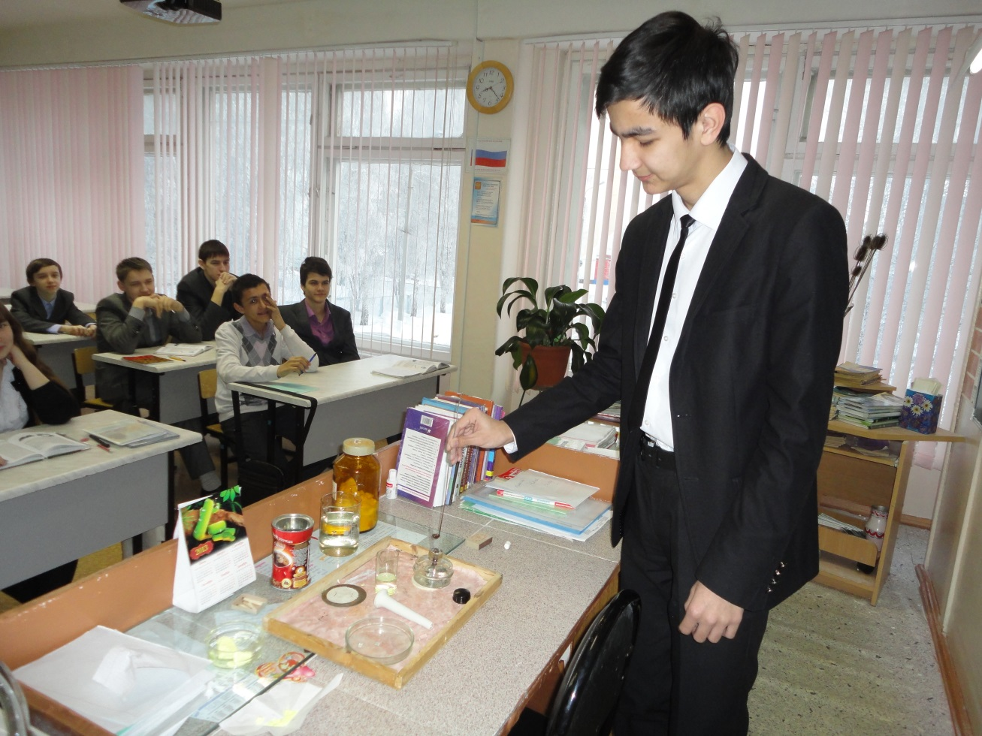

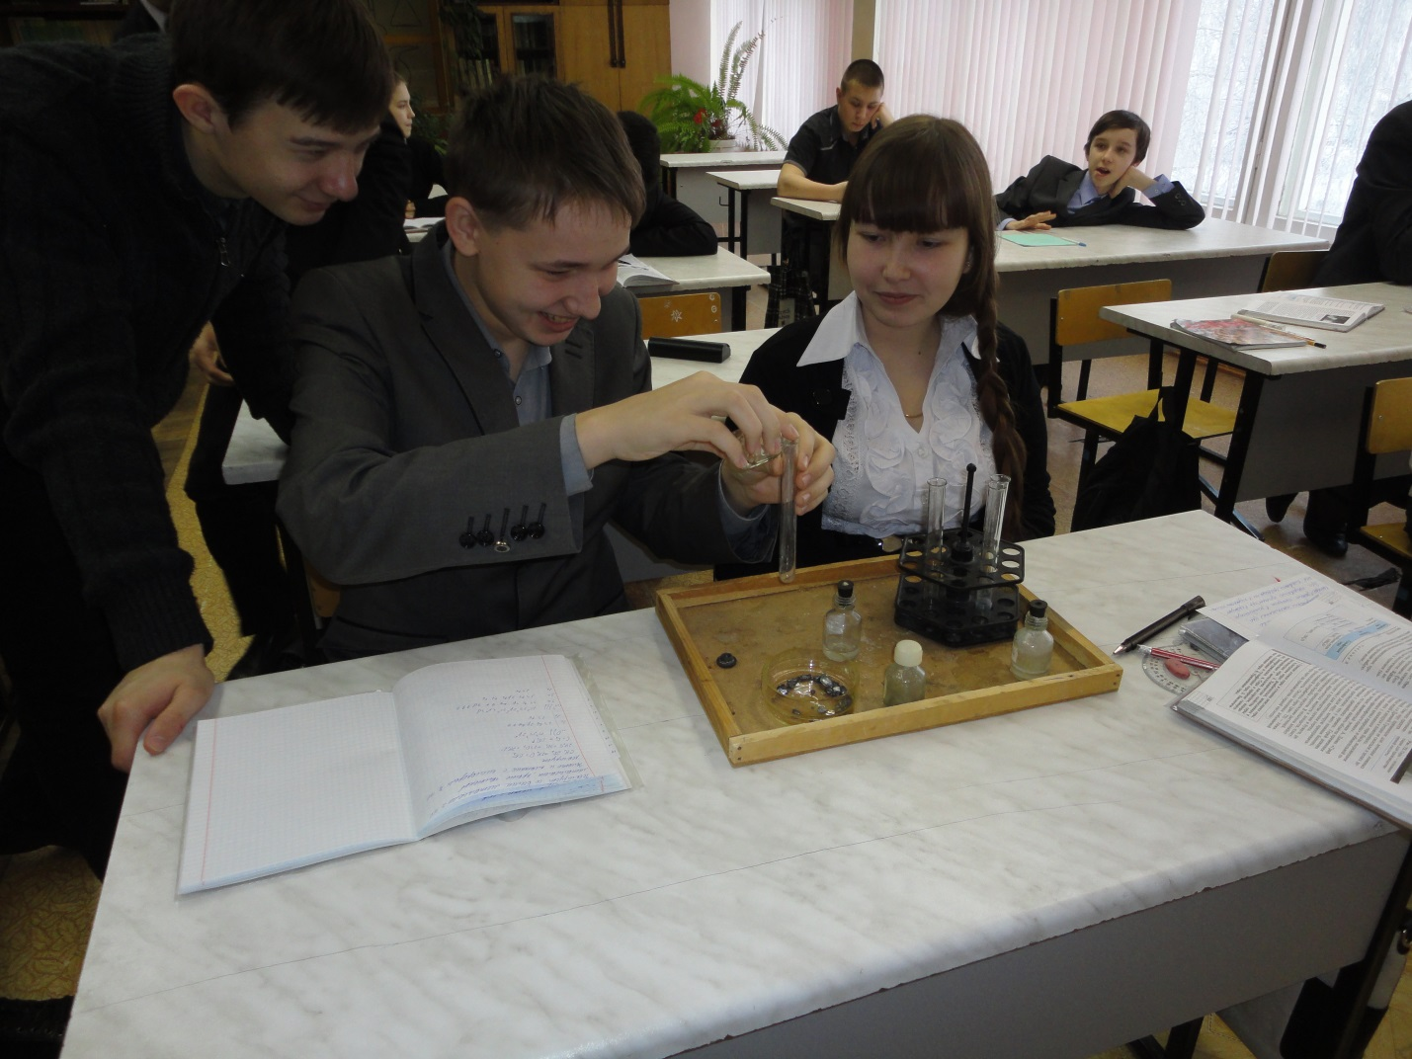
II .Оценка эффективности проведения “Неделя химии в школе”.
Цель недели химии – повысить интерес школьников к изучению данного предмета, вызвать у них положительные эмоции, подвести к самостоятельным выводам и обобщениям, обогатить кругозор и интеллект учащихся дополнительными знаниями. Период подготовки начался за 2 недели. Учащиеся готовили презентации, стенды, газеты, изучали дополнительную информацию. Все мероприятия, проведенные в течение недели, показали интерес учащихся к предмету химия. Ребята с желанием участвовали во всех мероприятиях, посвященных химии. Дети среднего школьного возраста с удовольствием посмотрели презентацию « Химия вокруг нас» , они много нового, и интересного узнали о свойствах и пользе воды. Ученики старших классов подготовили презентации по теме «Великие химики». Но больше всего школьникам понравилось участвовать в интеллектуальной игре «Стать миллионером может эрудит» , где они смогли показать свою эрудицию, память, логическое мышление, продемонстрировать опыты и наглядно показать использование химических веществ в быту.
Учитель для достижения цели использовала игровые приемы, как на развитие памяти, воображения, логическое мышление, так и развлекательные. Все мероприятия прошли живо и интересно, учитывая, возрастные психологические особенности детей и имели большое воспитательное значение
III. Предложения по улучшению организации и проведения мероприятий
Для повышения интереса учащихся к предмету и для выбора профессии необходимо организовать экскурсии на предприятия нашего города. Приглашать ведущих специалистов ,работающих, на химических предприятиях нашей республики.
Вывод: Мероприятия в рамках недели химии, углубили интерес к предмету. Ребята творчески подошли к презентациям, к конкурсам. Учащиеся школы показали высокую степень активности и заинтересованности к предмету

Сроки проведения с 3 февраля по 8 февраля. Количество учащихся принявших участие 140 человек

